**Diseño del Producto**

**1. Introducción**

**1.1 Propósito**

Este documento describe el diseño del producto para una aplicación web que traduce texto en español a braille, braille a texto y texto a braille espejo. Está destinado a desarrolladores, diseñadores, y otros interesados en el proyecto.

**1.2 Alcance**

El alcance de este proyecto incluye:

* Traducción de texto en español a braille.
* Traducción de braille a texto en español.
* Traducción de texto en español a braille espejo.
* Interfaz de usuario interactiva con teclados en pantalla para texto y braille.

**2. Descripción General**

**2.1 Visión General del Producto**

La aplicación es una herramienta de traducción que permite a los usuarios convertir texto en español a braille, braille a texto y texto a braille espejo. La interfaz de usuario incluye teclados en pantalla para facilitar la entrada de texto y braille.

**2.2 Objetivos del Producto**

* Facilitar la traducción de texto en español a braille y viceversa.
* Proporcionar una herramienta educativa para personas interesadas en el braille.
* Ofrecer una interfaz de usuario intuitiva y fácil de usar.

**3. Arquitectura del Sistema**

**3.1 Diagrama de Arquitectura**

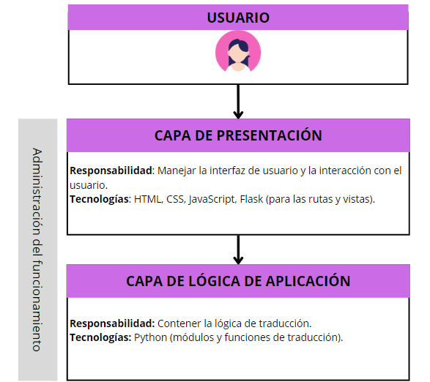

**3.2 Descripción de Componentes**

**Cliente (Front-End):**

* InputForm: Formulario para la entrada de texto.
* TranslationButtons: Botones para seleccionar el tipo de traducción.
* BrailleKeyboard: Teclado en pantalla para la entrada de braille.
* ResultDisplay: Área donde se muestran los resultados de la traducción.

**Servidor (Back-End):**

* API Endpoints: Gestiona las solicitudes de traducción y redirige al servicio correspondiente.
* TranslationService: Contiene la lógica de traducción.
* ValidationService: Valida las entradas del usuario.

**4. Casos de Uso**

**4.1 Lista de Casos de Uso**

**Caso de Uso 1:** Traducción de texto en español a braille.

Descripción: El usuario ingresa texto en español y recibe la traducción en braille.

**Caso de Uso 2:** Traducción de braille a texto en español.

Descripción: El usuario ingresa texto en braille y recibe la traducción en español.

**Caso de Uso 3:** Traducción de texto en español a braille espejo.

Descripción: El usuario ingresa texto en español y recibe la traducción en braille espejo.

**4.2 Detalle de Casos de Uso**

**Caso de Uso 1:** Traducción de texto en español a braille

**Descripción**

El usuario ingresa texto en español y recibe la traducción en braille.

**Actores**

Usuario

**Precondiciones**

El usuario debe tener acceso a la aplicación web.

**Postcondiciones**

El usuario recibe la traducción en braille.

**Flujo Principal**

1. Presione el método de traducción que requiere.

2. Ingrese el texto a traducir.

3. Presione el botón "Traducir".

4. El resultado se mostrará en la pantalla en la parte derecha del área de texto.

**Caso de Uso 2:** Traducción de braille a texto en español

**Descripción**

El usuario ingresa texto en braille y recibe la traducción en español.

**Actores**

Usuario

**Precondiciones**

El usuario debe tener acceso a la aplicación web.

**Postcondiciones**

El usuario recibe la traducción en texto español.

**Flujo Principal**

1. Presione el método de traducción que requiere.

2. Ingrese el texto a traducir.

3. Presione el botón "Traducir".

4. El resultado se mostrará en la pantalla en la parte derecha del área de texto.

**Caso de Uso 3:** Traducción de texto en español a braille espejo

**Descripción**

El usuario ingresa texto en español y recibe la traducción en braille espejo.

**Actores**

Usuario

**Precondiciones**

El usuario debe tener acceso a la aplicación web.

**Postcondiciones**

El usuario recibe la traducción en braille espejo.

**Flujo Principal**

1. Presione el método de traducción que requiere.

2. Ingrese el texto a traducir.

3. Presione el botón "Traducir".

4. El resultado se mostrará en la pantalla en la parte derecha del área de texto.

**5. Despliegue**

**5.1 Instrucciones de Despliegue**

Acceder a la Aplicación:

Abrir un navegador web y navegar a http://localhost.

**6. Mantenimiento y Soporte**

**6.1 Plan de Mantenimiento**

* Realizar pruebas periódicas para asegurar la funcionalidad.
* Actualizar las dependencias y bibliotecas regularmente.
* Monitorear el rendimiento y solucionar problemas según sea necesario.

**6.2 Soporte Técnico**

Para soporte técnico, contactar a:

Fastbear Technologies

**8. Interfaz**

La página principal de la aplicación ofrece las siguientes funcionalidades:

Entrada de Texto: Un cuadro de texto donde puedes ingresar el texto que deseas convertir.

1. Selección el Método de Traducción:
   * Texto a Braille
   * Braille a Texto
   * Texto a Braille Espejo
2. Botón de Traducción: Un botón para iniciar la conversión del texto ingresado según la dirección seleccionada.
3. Resultado de la Traducción: Un área donde se mostrará el resultado de la traducción después de hacer clic en el botón de traducción.

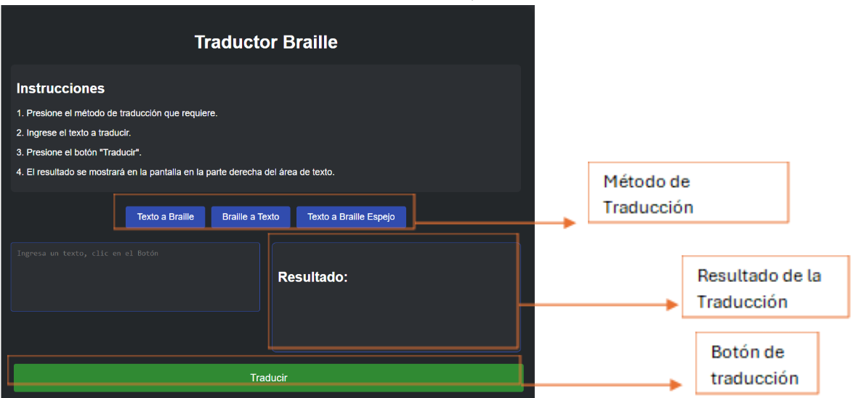

## **9. Nuevas Funcionalidades Implementadas**

* **Descarga a PDF:** Permite descargar la traducción en un archivo PDF.
* **Descarga a PNG:** Permite descargar la traducción en un archivo PNG.
* **Opción de Copia de Texto:** Permite copiar el texto traducido al portapapeles.
* **Opción de Borrar el Texto Ingresado:** Permite limpiar el campo de texto.
* **Comportamiento Responsive:** La aplicación se adapta a diferentes tamaños de pantalla.
* **Traducción de Símbolos Especiales:** Soporta la traducción de caracteres especiales.
* **Deshabilitación de Campos de Entrada:** Deshabilita los campos de entrada cuando no se utilizan.
* **Uso de Teclado Virtual Braille:** Facilita la entrada de texto en braille.
* **Opción de Zoom In/Zoom Out:** Permite aumentar o reducir el tamaño del texto.
* **Modo claro y modo oscuro:** Permite alternar entre un tema claro y un tema oscuro para mejorar la legibilidad y la comodidad del usuario en diferentes condiciones de iluminación.

## **10. Conformidad con ISO 25010 e ISO 25019**

### **Modelo de Calidad del Producto (ISO/IEC 25010:2023)**

* **Idoneidad Funcional:** La aplicación ofrece funciones que satisfacen las necesidades explícitas e implícitas de los usuarios en condiciones especificadas.
* **Eficiencia del Rendimiento:** La aplicación proporciona tiempos de respuesta y uso de recursos adecuados.
* **Compatibilidad:** La aplicación es compatible y coexiste con otros productos.
* **Capacidad de Interacción:** La aplicación es fácil de entender, aprender y operar. Se han agregado características como la opción de copia de texto, teclados virtuales y soporte para símbolos especiales para mejorar la operabilidad.
* **Fiabilidad:** La aplicación funciona correctamente bajo condiciones específicas sin fallos.
* **Seguridad:** La aplicación asegura la confidencialidad e integridad de la información traducida.
* **Mantenibilidad:** La aplicación es fácil de mantener y modificar.
* **Flexibilidad:** La aplicación puede ser adaptada y escalada según sea necesario. Las características de zoom y la interfaz responsive contribuyen a esta flexibilidad.
* **Seguridad:** La aplicación incluye características de seguridad para advertir y proteger contra riesgos potenciales.

### **Modelo de Calidad en Uso (ISO/IEC 25019:2023)**

* **Eficacia:** Los usuarios pueden lograr sus objetivos de traducción de manera precisa y completa.
* **Eficiencia:** Los usuarios pueden lograr sus objetivos de traducción con el menor esfuerzo y tiempo posible.
* **Satisfacción:** Los usuarios encuentran la aplicación útil, fácil de usar y atractiva.
* **Libertad de Riesgo:** La aplicación no causa daño económico ni físico a los usuarios.
* **Cobertura de Contexto:** La aplicación se adapta a varios contextos de uso, proporcionando funcionalidades adicionales como teclados virtuales y soporte para símbolos especiales.